Техническое задание на разработку cайта/приложения “Сумма прописью”

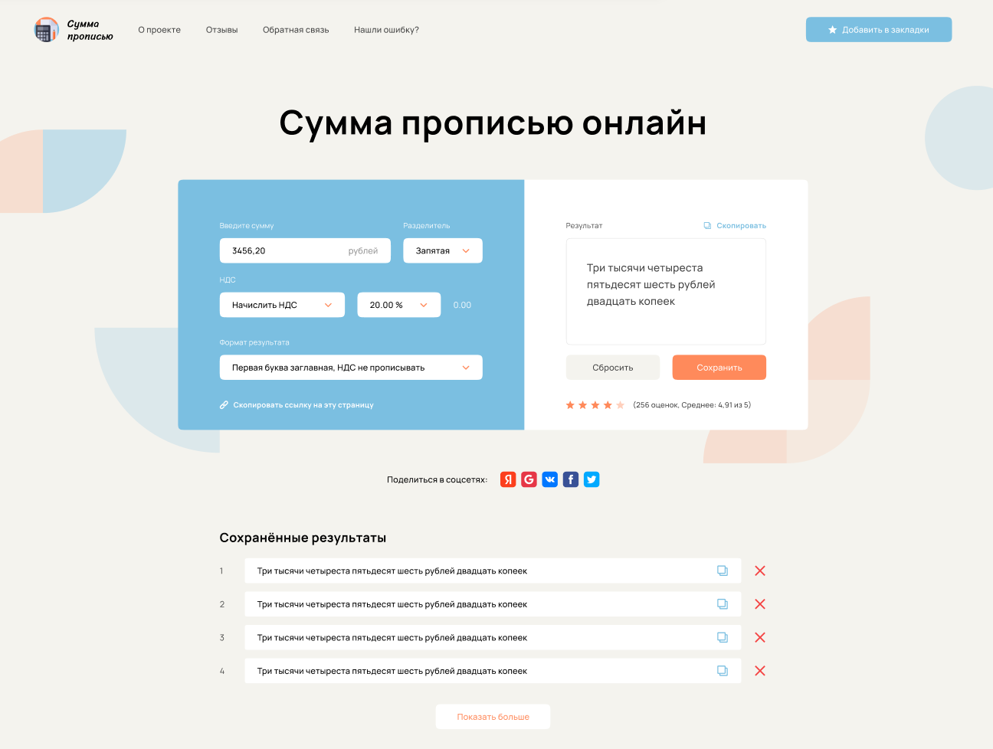

Москва 2022 год
Оглавление
Описание проекта 3
Схема взаимодействия 3
Аналитика 4
Структура сайта 4

Описание проекта
Разрабатываемый проект сайта, именуемый «Сумма прописью», должен реализовать следующие цели:
- Разработан дизайн сайта
- Перехода на другие инструменты проекта
- Спроектирована возможность отзывов клиентов
- Спроектирована возможность монетизации

Аналитика действий пользователя на сайте
Необходимо отслеживать действия пользователя на сайте и отправлять статистики в метрику.
Система должна уметь:
- отслеживать перемещение пользователя по вкладкам;
- на вкладке с автомобилями отслеживать клики пользователей по моделям для анализа их интереса;
- на вкладке с запчастями отслеживать количество пользователей, покинувших сайт без оформления заказа.

Структура сайта
Экраны
Главный экран с непосредственным приложением;
Вкладка сохранённых результатов;
Информация о используемом инструменте;
Панель создания отзыва;
Возможность консультации.

Экран приложения.
Переходя по ссылке на сайт пользователь будет попадать непосредственно на область с интересующим его инструментом.
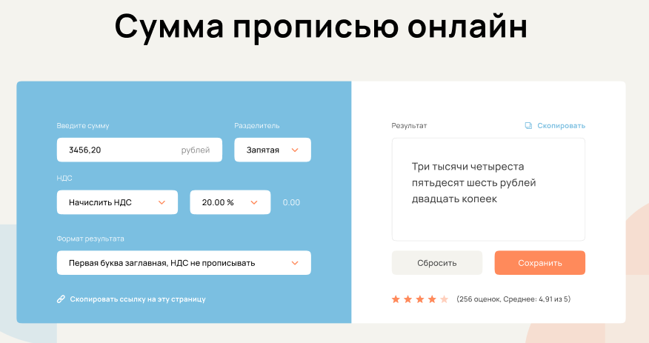
Технические процессы:
- Ввод: данные вводятся в информационную панель конкретного инструмента, считывание кликов по иным инструментам и рекламным баннерам, нужно ли сохранить результат ввода или нет;
- Хранение: куки в браузере, записи в БД о том, куда переходили посетители сайта и количество кликабельности рекламных баннеров;
- Выдача: Преобразованная информация выводится в отдельное окно

Вкладка сохраненных результатов

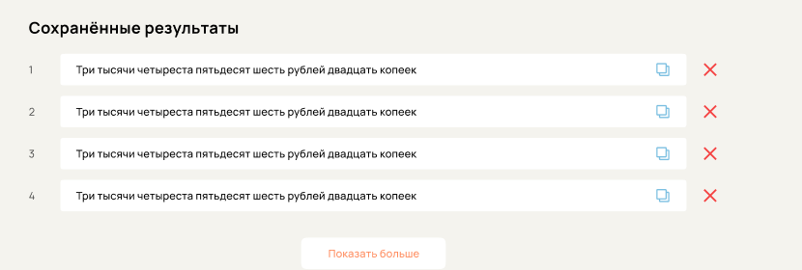
Информация о используемом инструменте

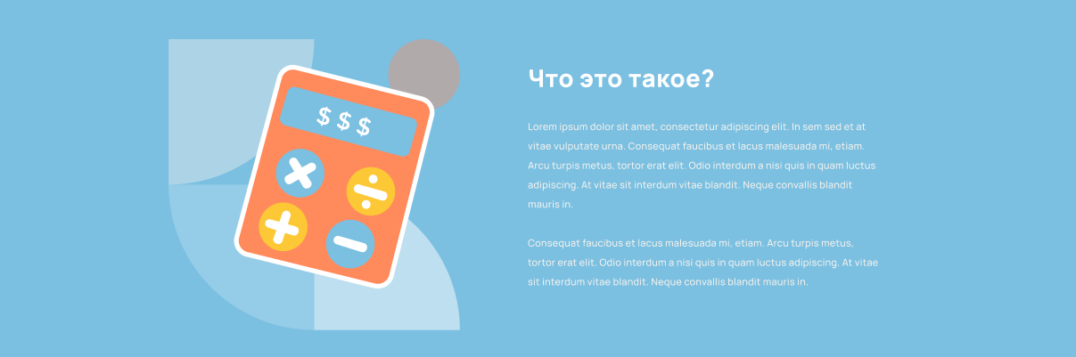

Панель создания отзыва

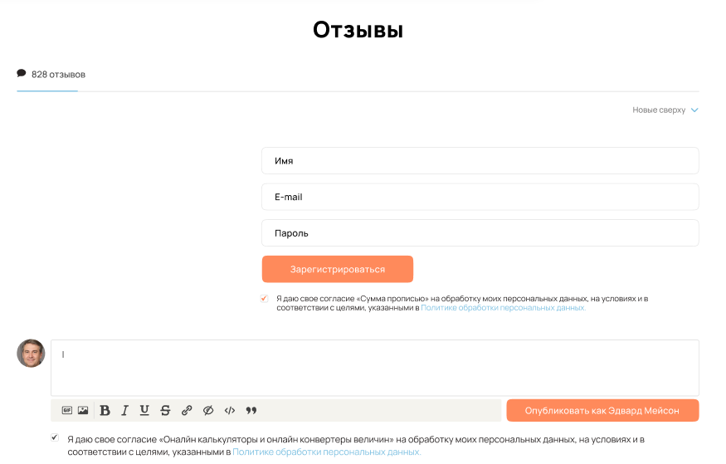

Вкладка консультации
